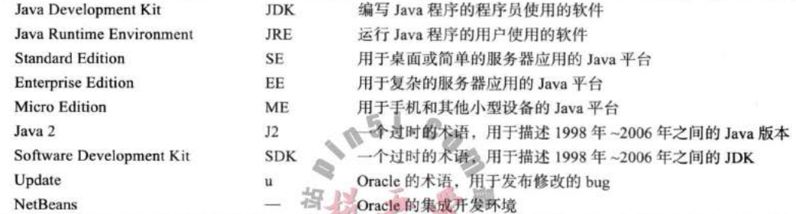

java程序的运行必须经过***编写***、***编译***、***运行***三个步骤。

编写是指在Java开发环境中进行程序代码的输入，最终形成后缀名为.java的Java源文件。

编译是指使用Java编译器对源文件进行错误排查的过程，编译后将生成后缀名为.class的字节码文件，这不像**C语言**那样最终生成可执行文件。

运行是指使用Java解释器将字节码文件翻译成机器代码，执行并显示结果。

# 1-3章

Java里的数据结构：

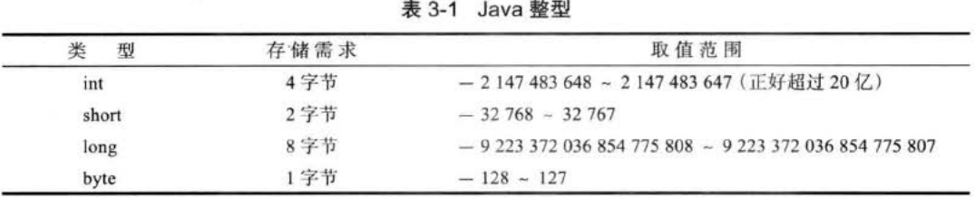

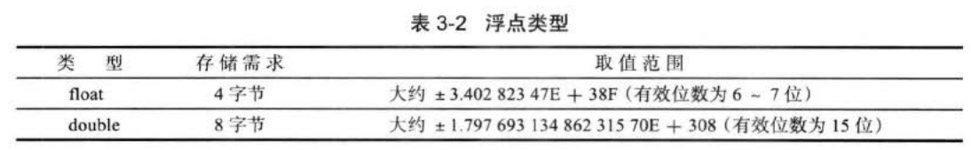

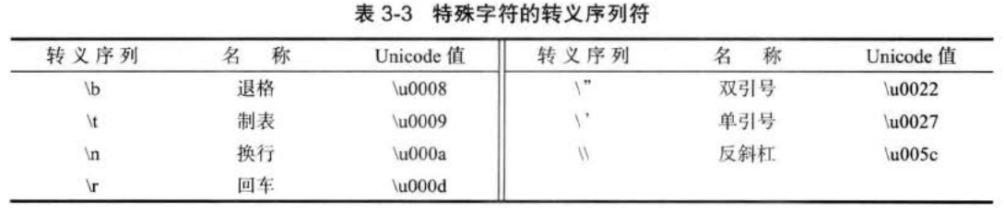

Java里的修饰符：

Final、static

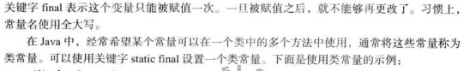

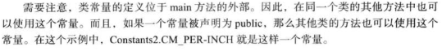

NaN：（Not a number）不是一个数字

如果一个类被标记为strctfp，表示里面所有的指令都用严格的浮点计算。

&&||是按照短路计算的

数值之间的合法转换：

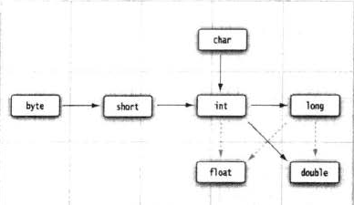

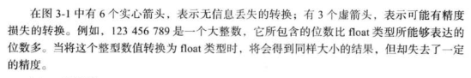

强制类型转化：



Math.round()方法会得到最接近的整数，该方法返回Long类型

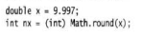

Java里的运算符：

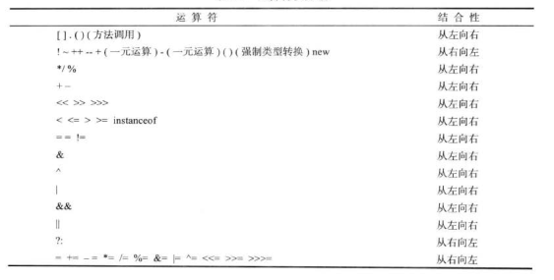

Java里的枚举类型：

枚举类只能被定义在类的顶层

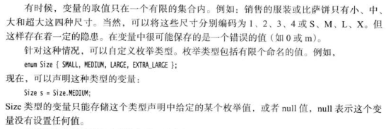

Java里的字符串：

就是Unicode字符序列

Substring方法可以提取子串

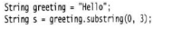：Hel，不包含位置3的l，可以计算字串长度

拼接：“+”通常用在输出语句中：

String类也称为不可变字符串，因为不能直接修改。

Equals用来检测两个字符串是否相等。注意！不能用==检测

EnqualsIgnoreCase方法忽视大小写检测是否相等

空串：“”

Null：表示目前没有任何对象与该变量关联

Char是一个UTF-16编码便是Unicode代码点的代码单元

Length方法表示字符串所需要的代码单元数量：

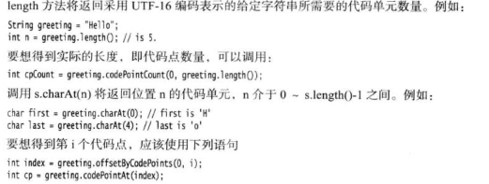

构建字符串：

每次都新建一个String类很浪费资源，

建议使用StringBuilder类：

如果需要许多小段字符串构建，则按下列步骤：

1新建一个空的字符串构建器：

StringBuilder builder =newStringBuilder（）；

2需要添加时用builder.append();

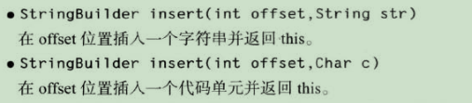

输入输出

1构造一个Scanner对象，并与“标准输入流”关联

Scanner in=**new** Scanner(System.***in***);

2调用各种方法，next（）读取一个单词（空白符作为分隔符），nextLine（）读取一行

注意：由于输入可见所以引入Console类实现。就是控制台

格式化输出：

%8.2f表示8位字符宽度，并且保留小数点后两位，

%，.2f表示用，作为分组的分隔符

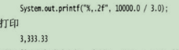

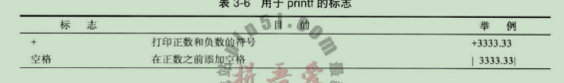

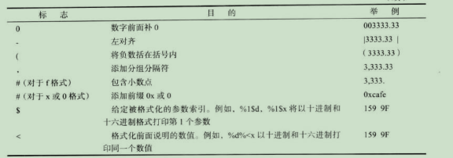

对于打印时间：

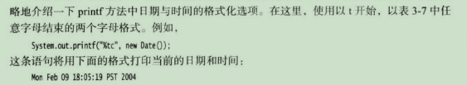

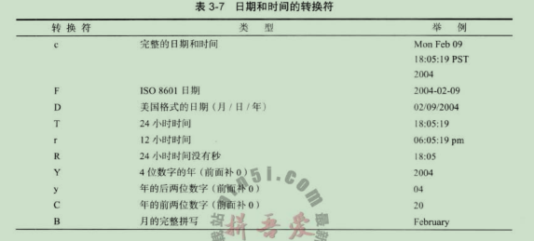

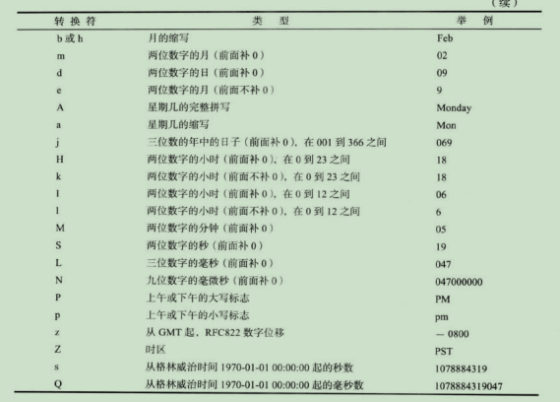

文件输入与输出：

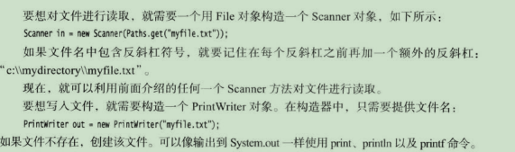

控制流程：

块作用域：不能在嵌套的两个块中声明同名的变量。

While循环语句执行前首先检测循环条件，如果希望循环体内语句至少执行一次，把while放后面（do while）

注意：在循环中，两个浮点数相等要格外小心，

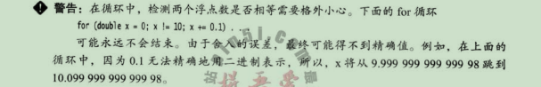

Switch：

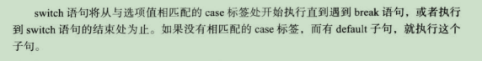

Java提供了一种带标签的break语句，用于跳出**多重嵌套**的循环语句

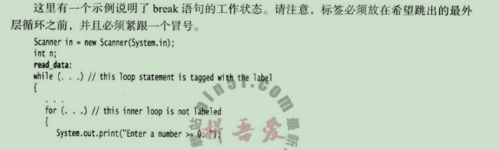

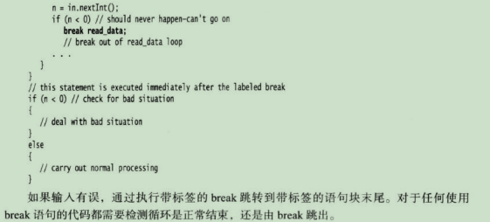

同样可以用在其他循环中

Java同样提供了continue语句，重新判断循环条件

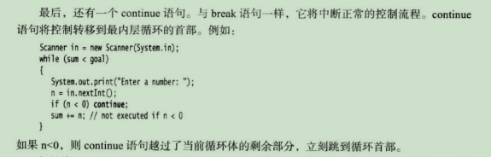

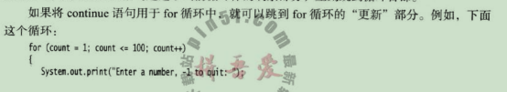

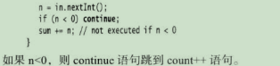

大数值

如果整数和浮点数不能满足要求，则使用BigInteger和BigDecimal两个类，他们可以处理包含任意长度数字序列的数值



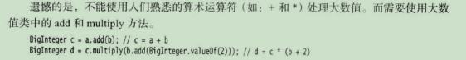

数组

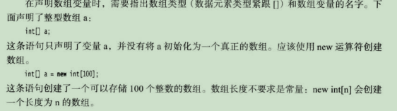



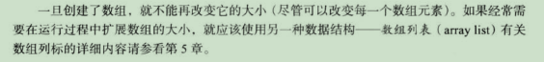

For each循环

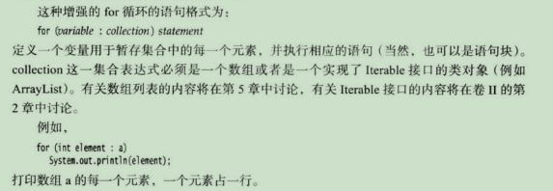

**注意：**



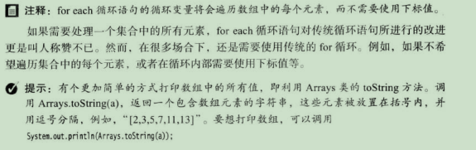

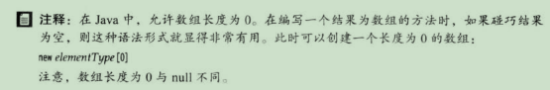

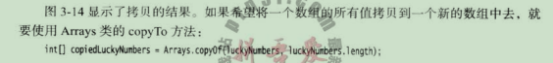

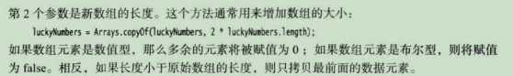

用int【】a=b.clone();也可以，对数组是浅拷贝，对对象是深拷贝

数组排序

Arrays.sort(a);优化的快速排序

Math.random方法将返回一个0到1之间的（左闭右开）的随机浮点数

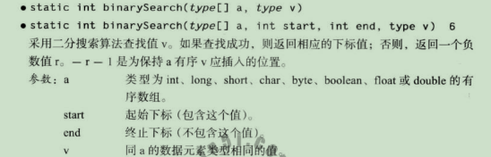

多维数组

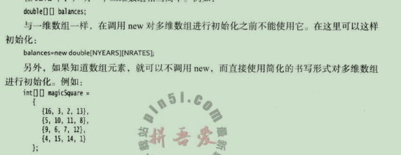

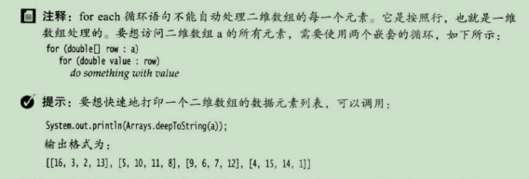

# 第四章对象和类

OOP面向对象的程序设计

类是对象的蓝图、模版。

封装：

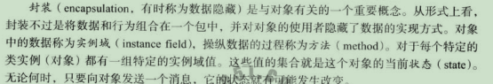



封装的关键在于绝对不让类中的方法直接的访问其他类的实例域，程序仅通过对象的方法与对象数据进行交互。



类之间的关系：

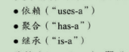

依赖：耦合

聚合：关联，一个类包含另一个类的对象

继承：拥有父类的方法和成员，也有自己的方法和函数

对象和对象变量

使用构造器构造对象：构造器名和类名相同

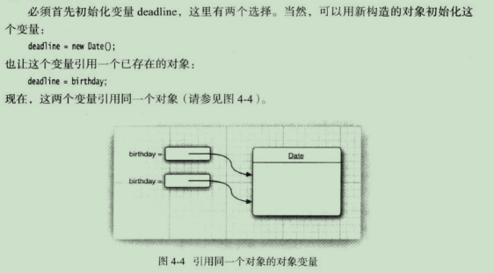注意：一个对象变量并没有实际包含一个对象，而仅仅是引用一个对象。

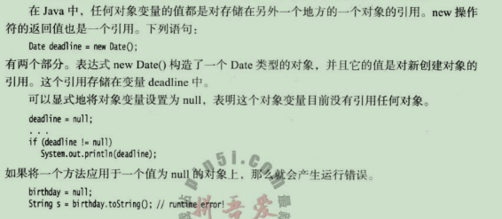

Calendar类：表示日历

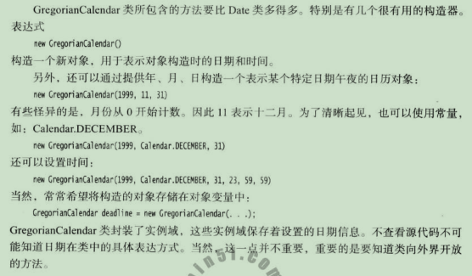

更改器方法和访问器方法



用户自定义类

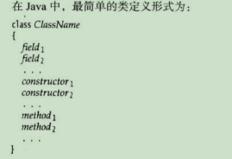

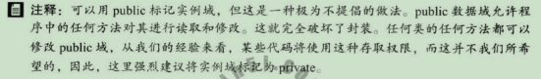

构造器：

构造器与类同名，构造对象时，构造器会运行。构造器总是伴随着new操作符的执行被调用，

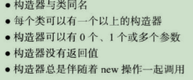

隐式参数与显式参数：

This表示隐式参数

封装的注意点：

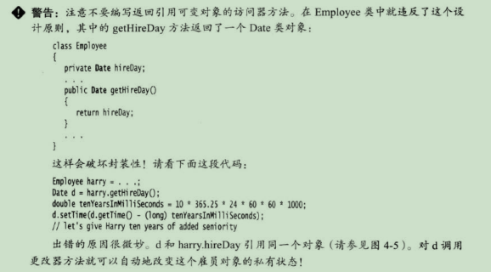

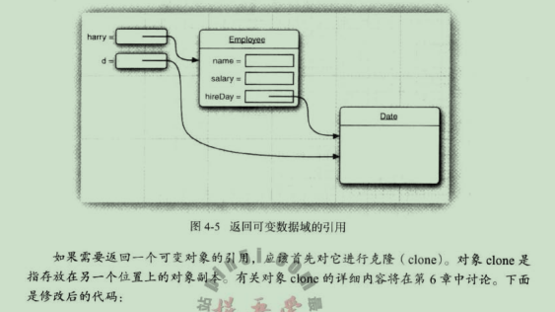

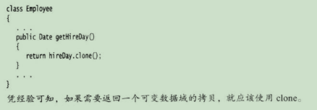

基于类的访问权限

一个方法可以访问所属类的所有对象的私有数据

私有方法

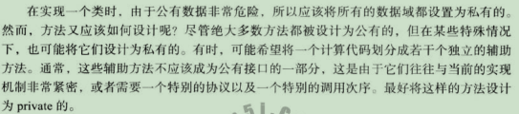

外部类无法调用私有方法，不用的话可以将其删去，而共有类就不可以

Final实例域



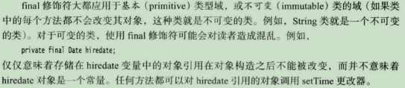

static域和static方法

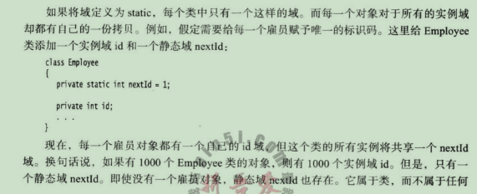

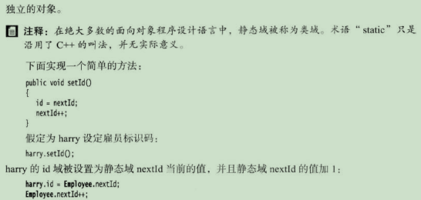

注意：对于类域，当一个方法修改了类域，那么类域就会改变，其他方法在使用类域的时候，取得的值是已经改变的

静态常量

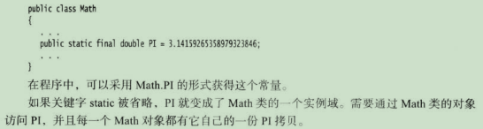

实际上调用的Math的类域

Final表示不能被修改

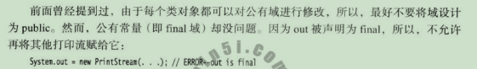

静态方法

静态方法不能对对象实施操作，没有this参数。

静态方法不能访问实例域，但是可以访问自身类中的静态域。

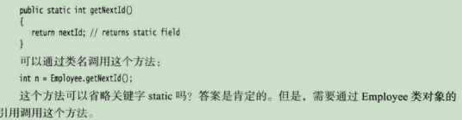

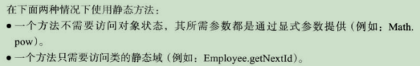

工厂方法

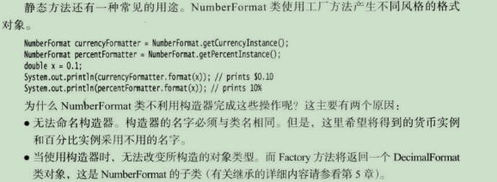

Main方法

注意：不需要使用对象调用静态方法

每个类都可以有个main函数

方法参数

**按值调用**



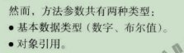

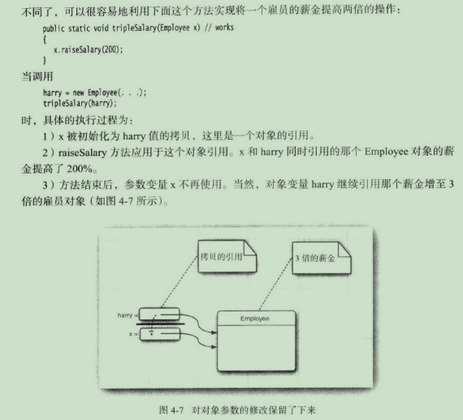



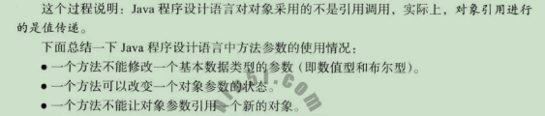

Java中对象引用使用的是**值调用**，

不能直接调用

对象构造

多种构造器的构造方法

1重载

2默认域初始化：没有给构造器赋值，会使用默认值（0，false，null），不推荐

3无参数构造器：若没写构造器，系统会默认给出一个无参数的。

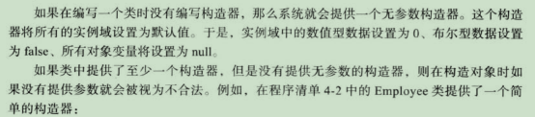

4显示域初始化：利用重载，或者如果想给一个域赋相同的值，那么就直接在类里写。

用this在构造器中区分。

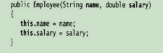

调用另一个构造器

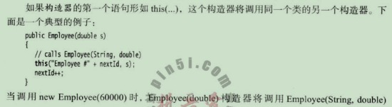

这样，对公共的构造器代码部分只编写一次即可

直接用this（）里面填参数列表即可

初始化块

除使用构造器、在声明中赋值外的第三种赋值机制

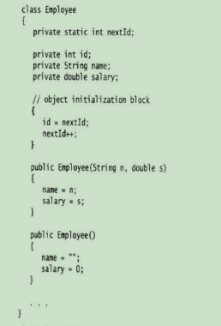

对于静态域的初始化可以使用static标记的块初始化

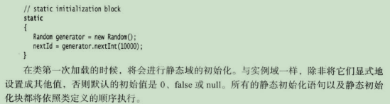

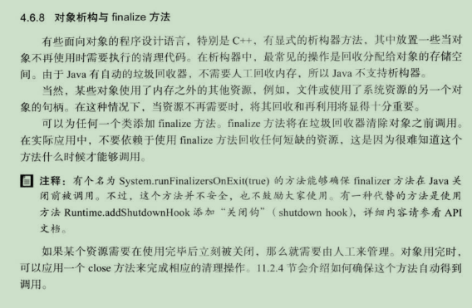

包

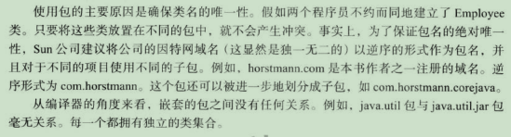

用import导入包

导入包中有同名类，则在类前加完整包名

静态导入：

Import后面加static就可以使用导入类的静态方法和域，不用加类名前缀

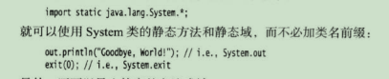

访问修饰符

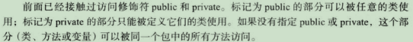

文档注释

Javadoc工具可以👈源文件生成一个HTML文档

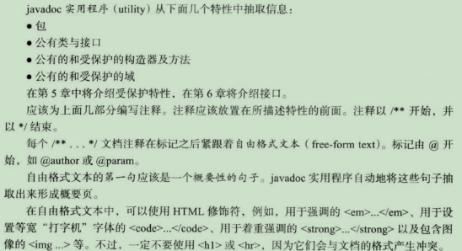

其他注释用

/**

45646546

*/

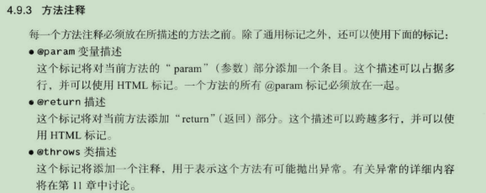

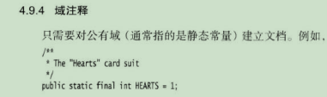

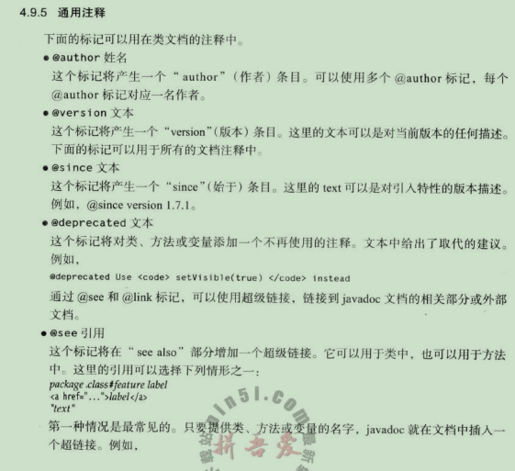

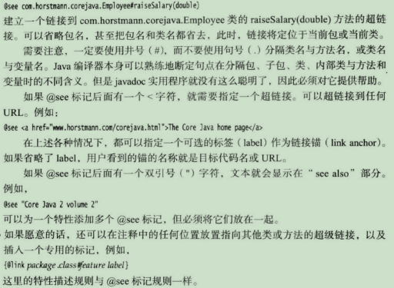

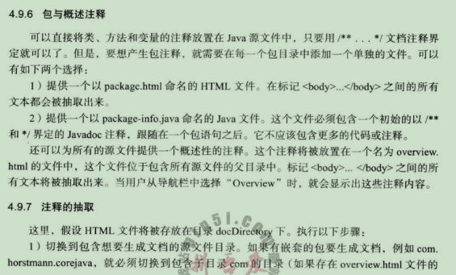

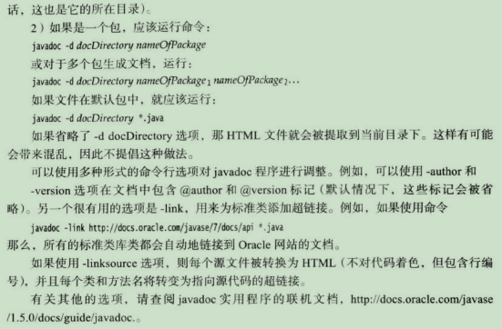

类设计技巧

1保证数据私有，不破坏封装性。

2一定对数据初始化

3不要在类中使用过多的基本类型

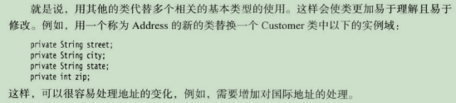

4不是所有的域都需要独立的域访问器和域更改器

5将职责过多的类分解

6类名类方法体现他们的职责

# 第五章继承

继承就是复用父类的方法和域

使用关键字super调用超类的get方法，取得超类中的私有域

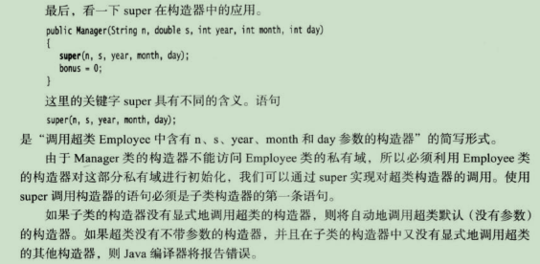

就是说子类用构造器初始化时，由于不能初始化超类的私有域，所以要调用超类的构造器，用关键字super

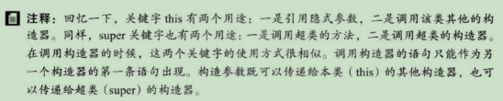

多态

一个对象变量可以只是多种实际类型的现象成为多态，在运行时能自动选择调用哪个方法的是动态绑定

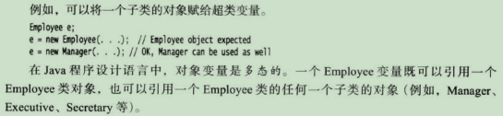

不能将超类的引用赋值给子类变量

注意：

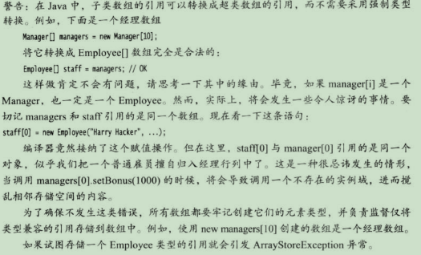

动态绑定

1编译器查看对象的声明类型和方法名，获得所有可能被调用的候选方法。超类里的私有方法不可访问

2查看参数类型，成为重载解析。

3

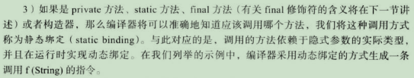

4程序运行时调用方法时，会建立方法表，寻找对应方法

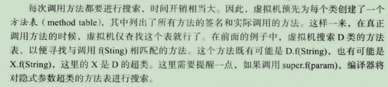

阻止继承：final类和方法

将不允许扩展的类成为final类，同样final方法也不能被子类覆盖。

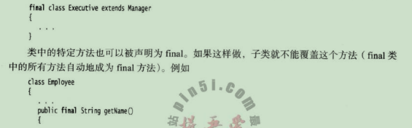

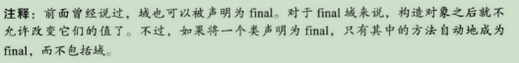

强制类型转换



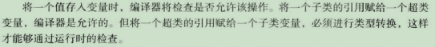

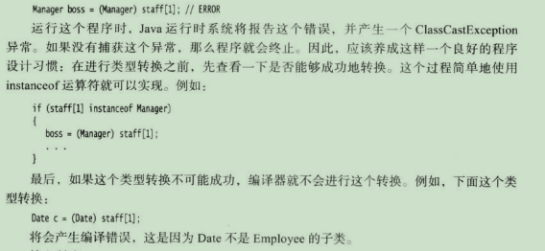

**注意**

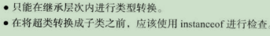

抽象类

使用abstract关键字，则不需要实现方法

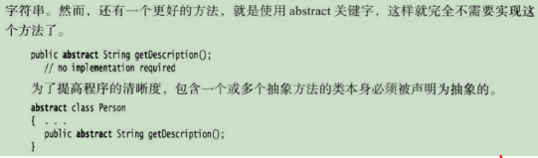

类即使不包含抽象方法，也可以将类声明为抽象的

抽象类也可以有具体方法。不推荐。

抽象类不能被实例化，不能创建这个类的对象。不能new。

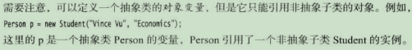

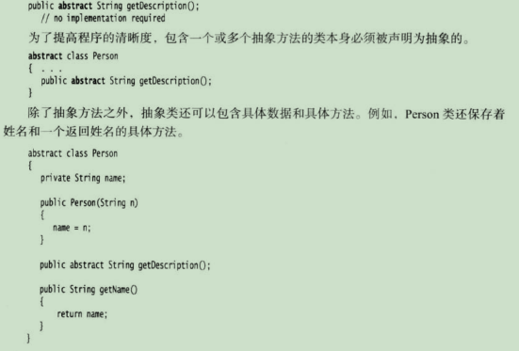

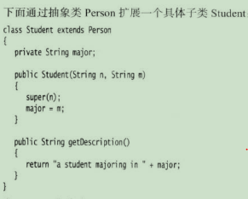

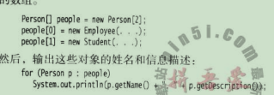

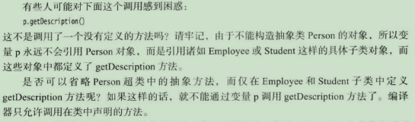

受保护访问

Protected

有时希望超类的某些方法允许被子类访问，或允许子类访问超类的某个域

谨慎使用protected属性，保护域违反了OOP的数据封装原则

受保护的方法更具实际意义，让子类正确的使用

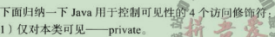

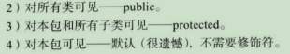

Object

所有类的超类

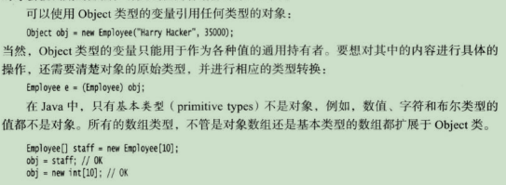

Equals方法

是Object里的方法，用于检测一个对象是否等于另一个对象。

判断两个对象是否具有相同的引用。

经常需要检测两个对象的状态是否相等，如果状态相等就认为两个对象相等。

相等测试与继承

Java语言要求equals方法具有以下特性：

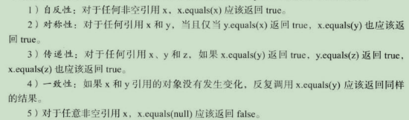

好的equals的建议：  
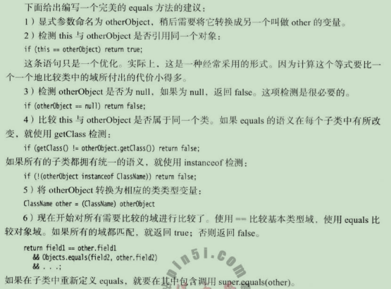

注意：对于数组类型的域，可以使用静态的Arrays.eauals方法检测对应数组元素是否相等。

HashCode方法

Hashcode是由对象导出的整数值。

每个对象都有一个默认的hc。值为对象的存储地址。

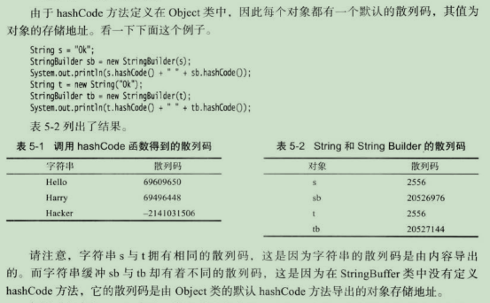

ToString方法

用于返回表示返回对象值的字符串。就是对象的所有域

Object中定义的toString方法，用来打印输出对象所属的类名和散列码。

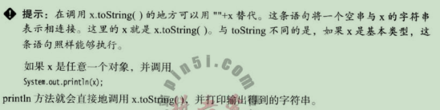



泛型数组列表

在C语言中，编译时确定数组大小。

在java中，允许运行时确定数组的大小

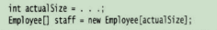

这样不能完全解决数组大小。

最简单的方法是使用ArrayList类。在添加或删除元素时，具有自动调节数组容量的功能。

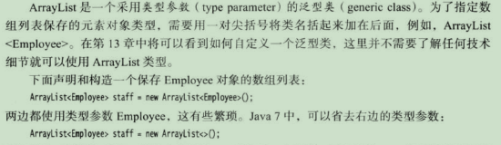

使用add方法添加元素

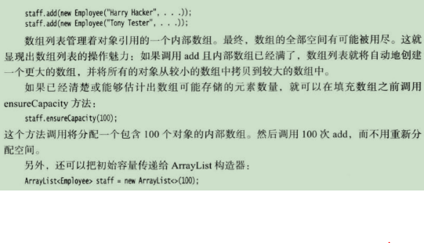

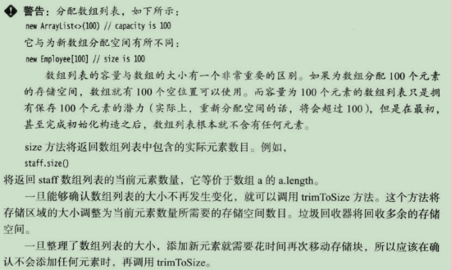

访问数组列表元素

使用get或者set方法实现访问或改变数组元素的操作

Set方法只能替换数组中存在的元素。添加新元素用add方法。

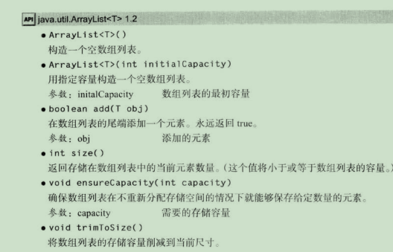

类型化与原始数组列表的兼容性

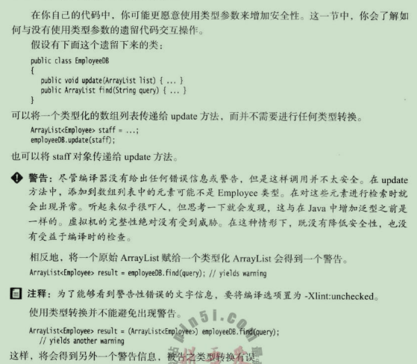

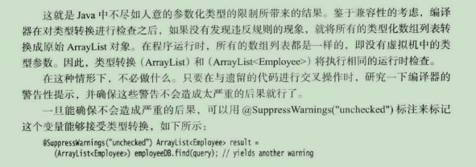

对象包装器与自动装箱

所有基本类型都有一个与之对应的类，这些类被称为**包装器**。

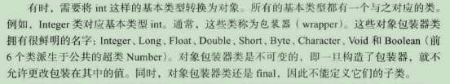

所以定义整形数组列表则应该是



注意：这样效率很低

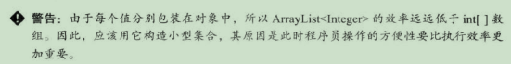

自动装箱

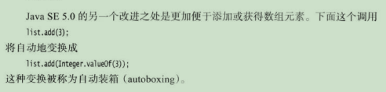

自动拆箱



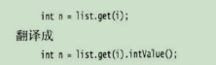

**注意：**

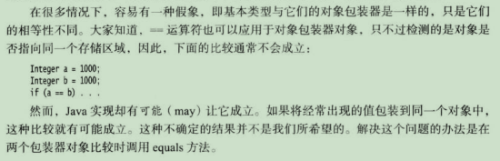

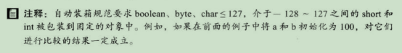

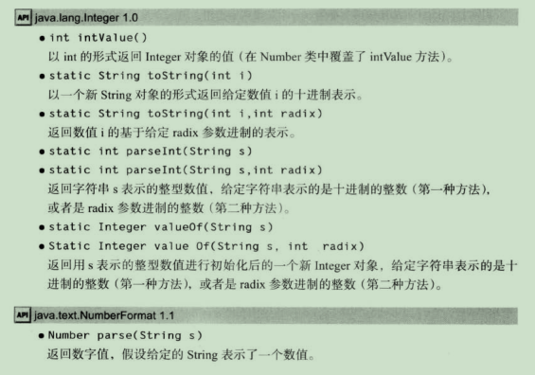

参数数量可变的方法

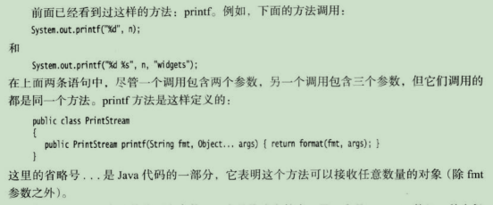

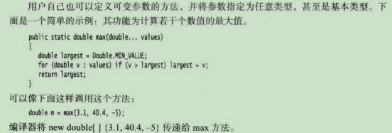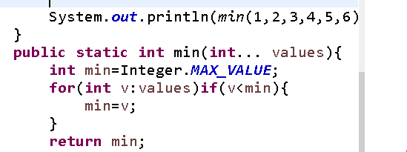

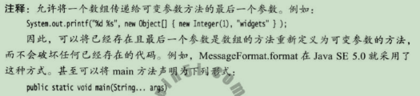

枚举类

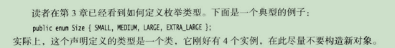

在比较枚举类的值时，不要调用equals，直接用==

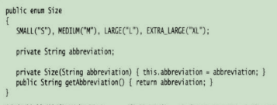

所有枚举类都是enum类的子类。利用toString方法可以返回枚举常量名。

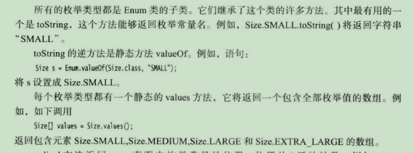



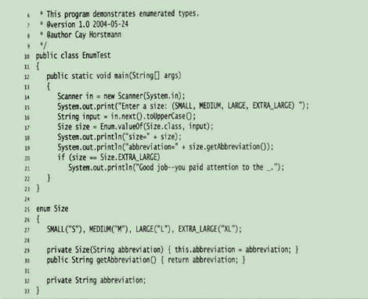

反射

能够分析类能力的程序称为反射（reflective）。反射可以用来：

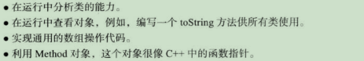

Class类：

程序运行期间，java运行时系统始终为所有的对象维护一个被称为运行时的类型标识。

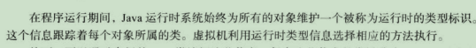

一个class对象将表示一个特定类的属性

Class的getname方法将返回类名。也可以用forName方法获得类名对应的class对象。

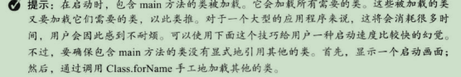

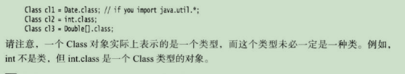

利用==比较两个类对象

用newInstance（）方法快速创建一个类的实例。

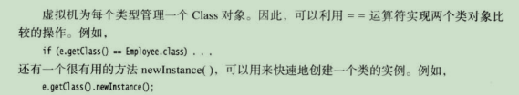

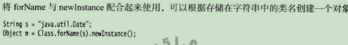

2捕获异常



两种异常：未检查异常，已检查异常。

在可能抛出已检查异常的一个或多个方法调用代码放在try块中，在catch字句中提供处理器代码。

3利用反射分析类的能力

反射机制最重要的内容—检查类的结构

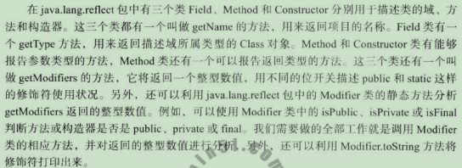





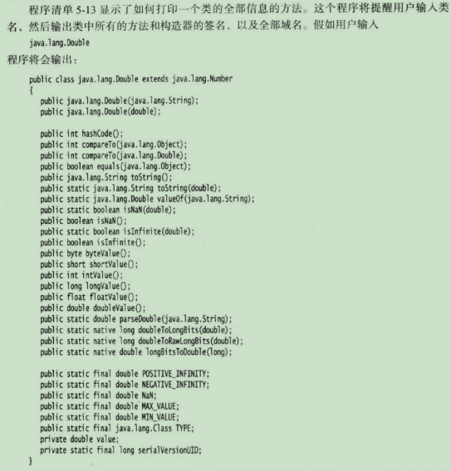

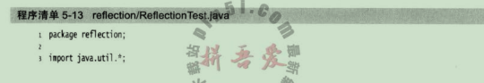

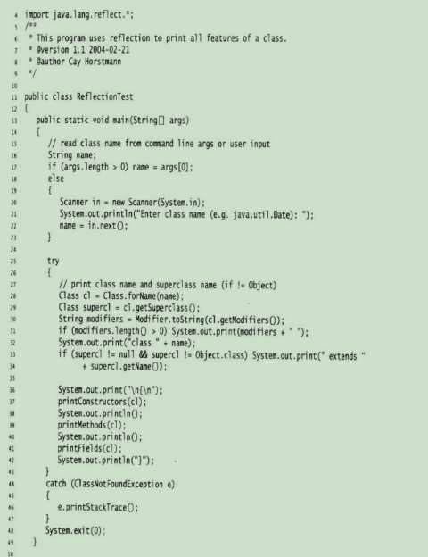

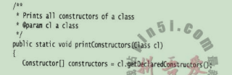

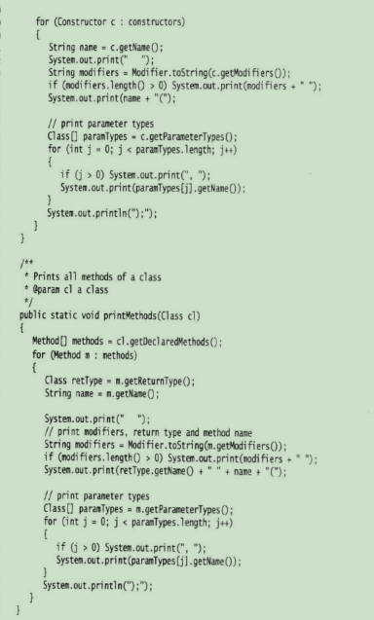

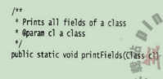

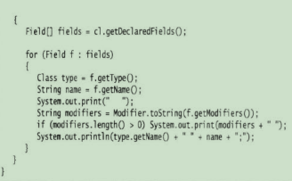

4在运行中使用反射分析对象

从3中，已经知道如何查看任意对象的数据域名称和类型：

1. 获得对应的class对象
2. 通过Class对象调用getDeclaredFields

利用反射机制可以查看在编译时还不清楚的对象域

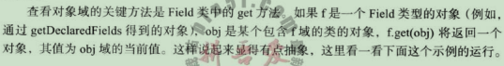

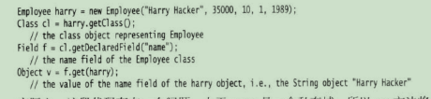

但是name是私有域，会抛出异常。默认的安全管理器控制不允许读取域的值。

如果一个程序没有收到安全管理器的控制就可以覆盖访问控制。为此我们需要调用Field、Method、Constructor、对象的setAccessible方法。

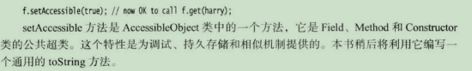

但还有一个问题，java中数值类型不是对象，get方法返回的是Object对象

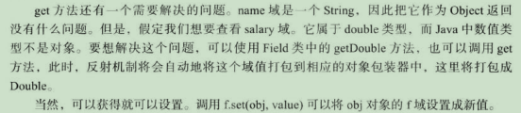

下面的程序显示了一个可供任意类使用的通用toString方法。

用getDeclaredFields方法获得所有的数据域，然后使用setAccessible方法将所有的域设置为可访问，对于每个域，获得名字和值。

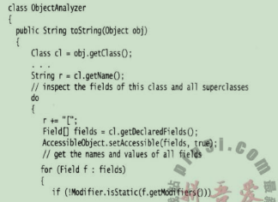

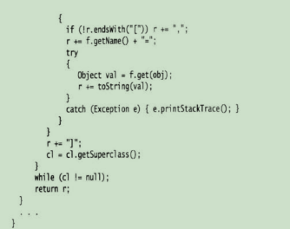

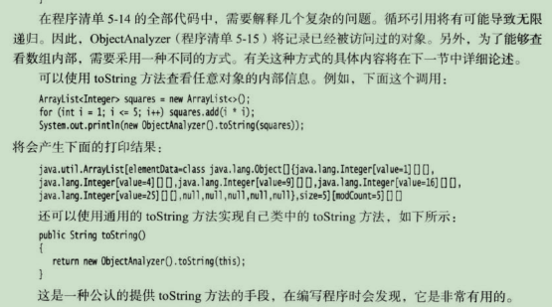

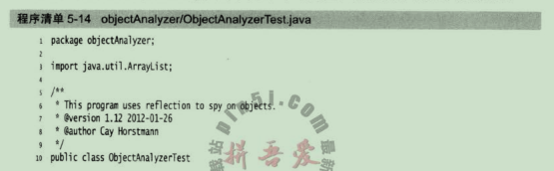

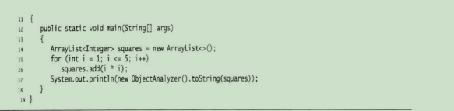

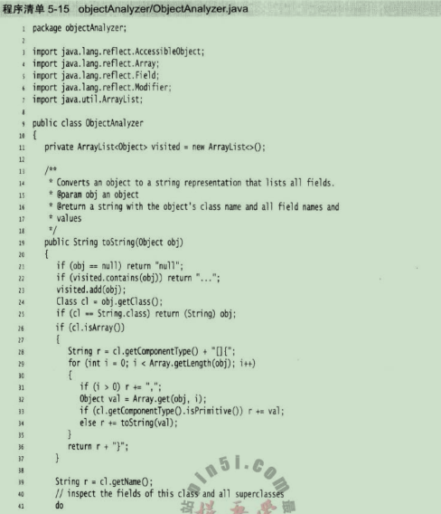

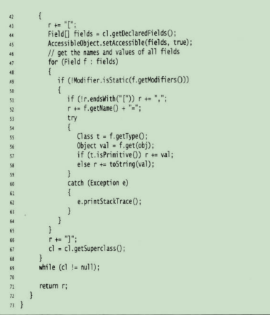

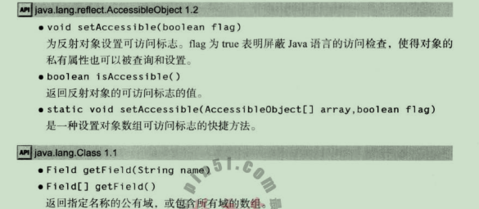

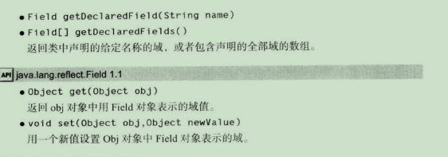

5使用反射编写泛型数组代码

继承设计的技巧

1将公共操作和域放在超类

2不要使用受保护的域，同一包的所有域都可以访问protected域

3使用继承实现“is-a”关系

4除非所有继承的方法都有意义，否则不要使用继承。

5覆盖方法时，不要改变预期的行为

6使用多态，而非类型信息

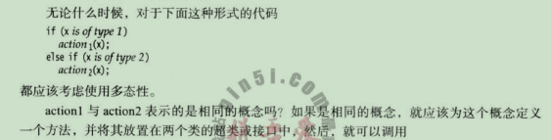

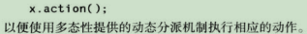

7不要过多使用反射

# 第六章接口和内部类

接口：主要用来描述类有什么功能，而不给出每个功能的具体实现。

一个类可以实现多个接口，并在需要接口的地方，随时使用实现了相应接口的对象。

克隆对象：创建一个新对象并且新对象的状态与原始对象的状态相同。

接口

接口是对类的一组需求描述，这些类要遵从接口描述的同一格式定义。

接口的所有方法都自动地属于public，所以不必提供关键字。

在实现接口中方法的类里要写public

接口中绝不能含有实例域，也不能在接口中实现方法。

一个类实现接口，有以下两个步骤：

1. 将类声明为实现给定的接口
2. 对接口中的所有方法进行定义

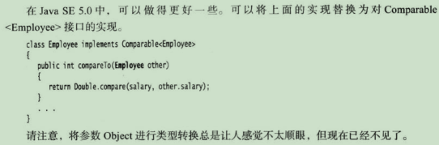

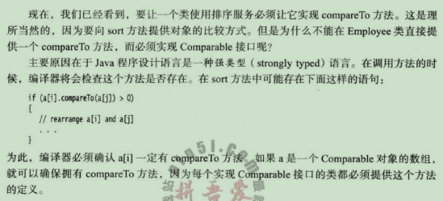

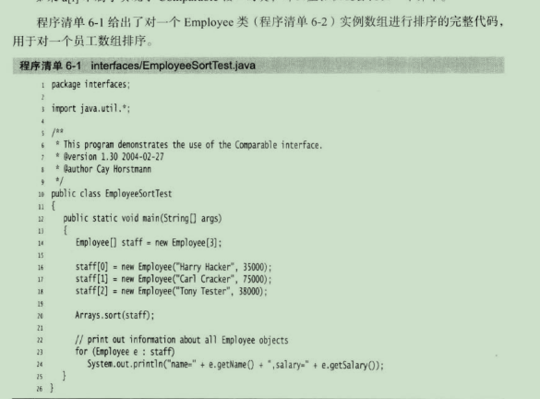

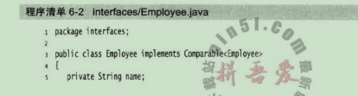

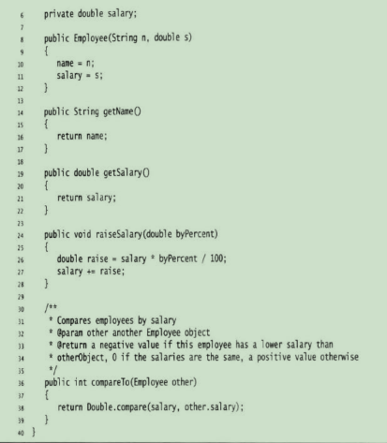

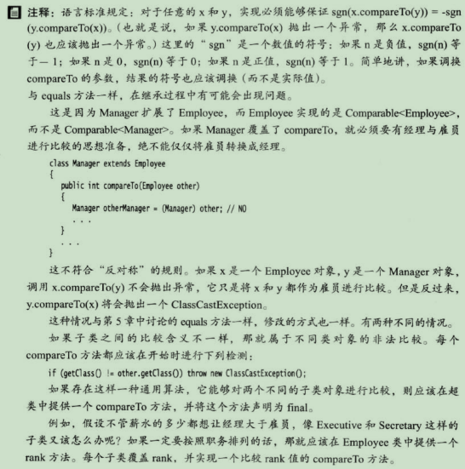

接口的特性

接口不是类不能用new实例化一个接口

但是，却可以声明接口的变量，接口变量实现了接口的类对象

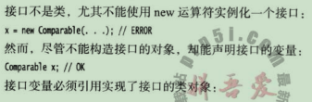

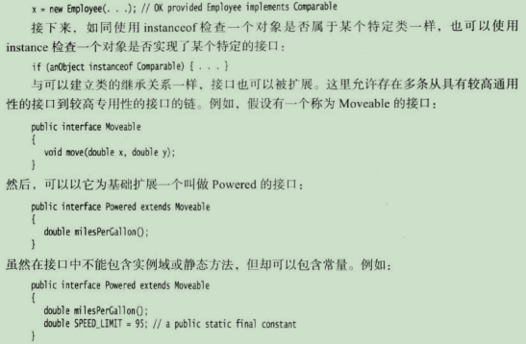

接口中的域被自动设置为public static final

每个类只有一个超类，但可以有多个接口。用“,”隔开

接口与抽象类

由于java是单继承，所以通过接口提供多继承。

对象克隆

拷贝一个对象时，原始变量和拷贝变量引用同一对象。改变一个变量所引用的对象会对另一个变量产生影响。

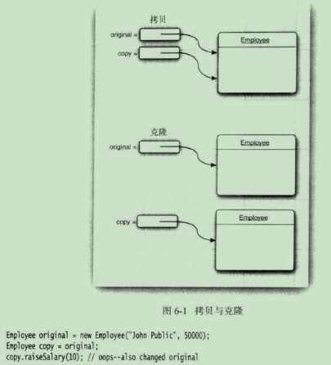

使用克隆则会创建一个对象的新的拷贝。

默认的clone是浅拷贝，

如果在对象中包含了子对象的引用，拷贝结果会使两个域引用同一子对象，因此原始对象与克隆对象共享这部分信息。

此时，如果子对象不可变，例如String类。则没问题

如果子对象是可变的。

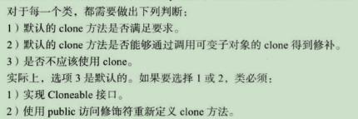

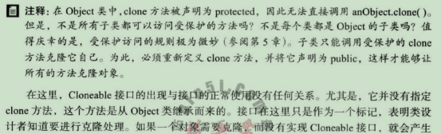

一个以检验异常（checked exception）

Cloneable接口是标记接口，没有方法。使用它的目的是可以用instanceof进行类型检查：

If(obj instanceofCloneable)...

即使浅拷贝能够满足需求，也应该实现Cloneable接口，将clone重新定义为public，并调用super.clone()

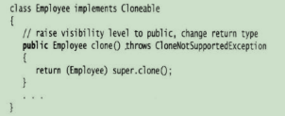

为了实现深拷贝，必须克隆所有可变的实例域

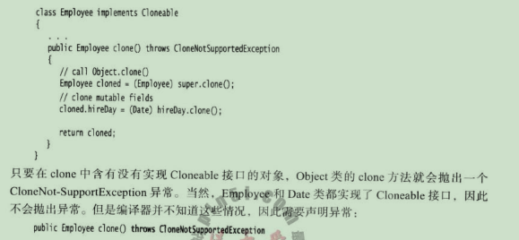

也可写成捕获异常

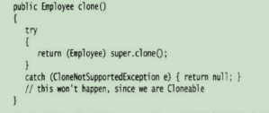

应该谨慎对待实现子类的克隆，要看是否存在需要深拷贝的域。

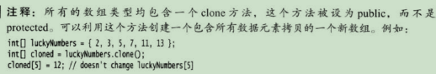

接口与回调

Callback回调是常见的程序设计模式。可以指出某个特定事件发生时该采取的动作。例如按下鼠标或选择某个菜单项时应该采取什么行动。

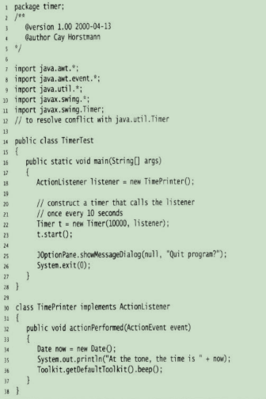

效果：

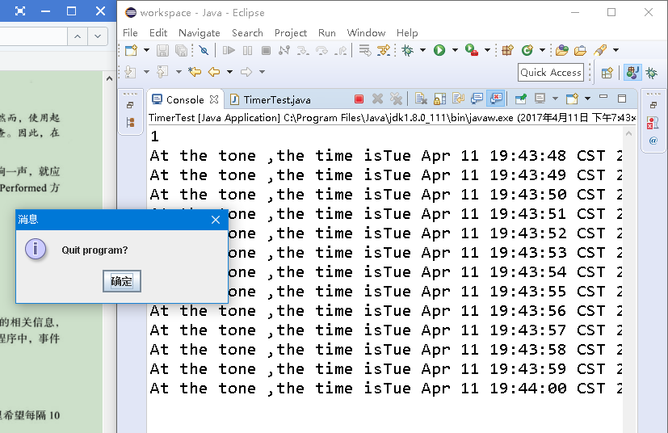

每隔1秒打印一句话，响一声。

在定时器启动之后，程序将弹出一个消息对话框，并等待用户点击OK按钮来终止程序的执行。在程序等待用户操作的同时，每隔10秒显示一次当前的时间。

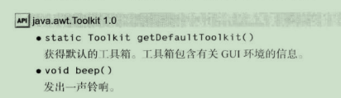

关于回调。

假设有两个类A,B.A类里有两个方法，方法1和2。方法1调用B类里的方法，而B类里的方法又需要调用A类里的方法2.这个过程中的计算在B的方法中。A的方法2称为回调函数。

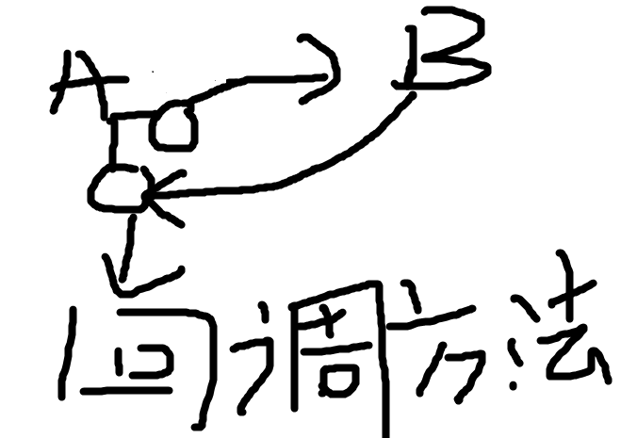

<http://www.cnblogs.com/heshuchao/p/5376298.html>

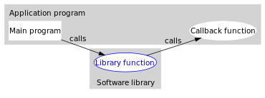

在计算机程序设计中，回调函数，或简称回调（Callback 即call then back 被主函数调用运算后会返回主函数），是指通过函数参数传递到其它代码的，某一块可执行代码的引用。这一设计**允许了底层代码调用在高层定义的子程序**。

内部类

（inner class）是定义在另一类中的类。

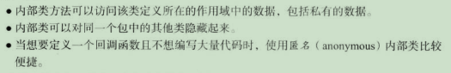

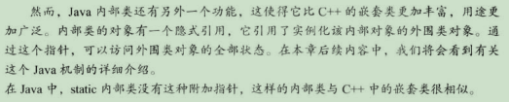

例子：

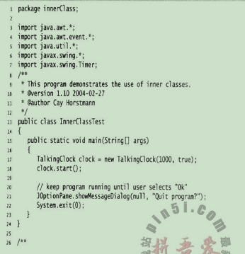

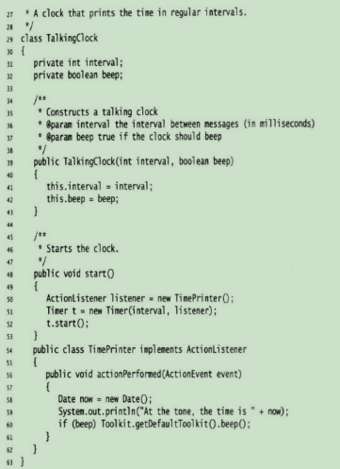

注意：每个内部类的对象总有一个指向外部类的对象的隐式指针。

内部类可以调用外围类对象数据域。

内部类的特殊语法规则

外围类引用的正规语法

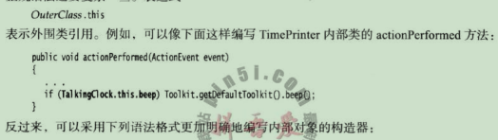

反过来可以更加明确地编写内部对象的构造器

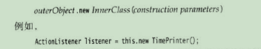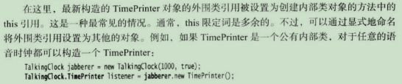

在外围类的作用域之外，可以这样引用内部类

OuterClass.InnerClass

内部类是否有用、必要、安全

编译器会把内部类翻译成“＄”符号分隔外部类名和内部类名的常规类文件，而虚拟机对此一无所知。

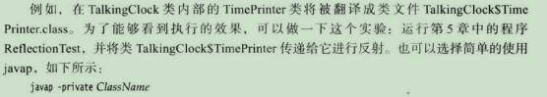

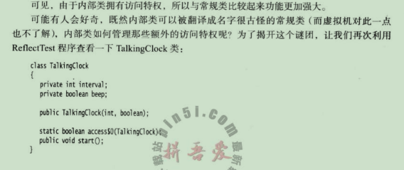

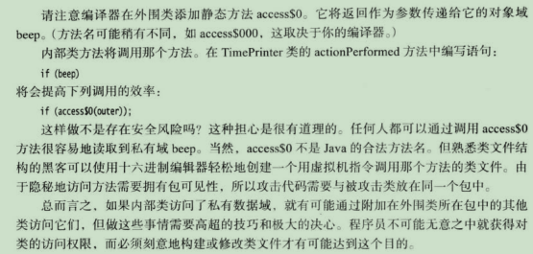

使用内部类会给黑客留空子。由于内部类在访问外围类的私有域时，会调用一个static方法。

局部内部类

在方法中定义局部内部类。

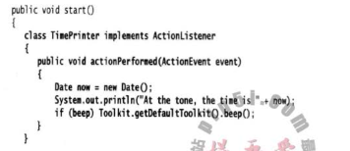

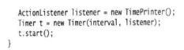

局部类不能用public 、private 进行声明，作用域被限定在声明这个局部类的块中。

局部类有优势，任何外部代码都看不到它，不知道它的存在。

由外部方法访问final变量

局部类还有一个优点，不仅可以访问他们的外部类，还可以访问局部变量。但局部变量必须被声明为final。

下面将TalkjingClock构造的参数interval和beep移至start方法中。

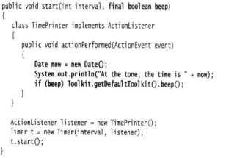

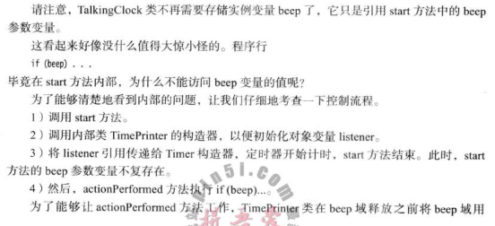

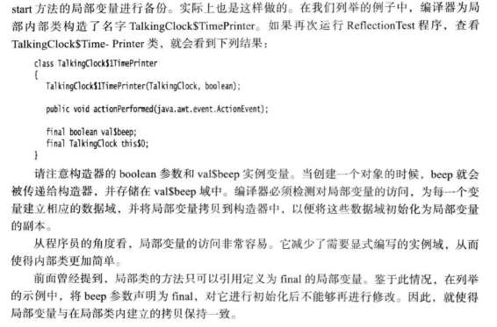

Final 变量

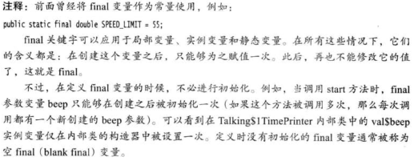

Final数组表示，他不可以引用另一个数组，但数组中的元素可以自由更改。

匿名内部类

在局部内部类的基础上，假如只想创建这个类的一个对象，就不必命名，称为（anonymous inner class）

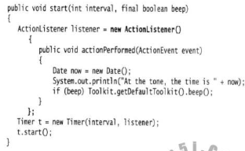

含义：创建一个实现ActionListener接口的类的新对象，需要实现的方法actionPerformed定义在括号｛｝内，

通常的语法格式为：

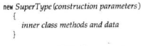



由于构造器名要和类名相同，而匿名类没有类名，所以匿名类没有构造器，取而代之的是，将构造器参数传递给超类（superclass）。所以在内部类实现接口的时候不能有构造参数，而且还要提供下面这样一组括号。

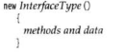

技巧：双括号初始化（double brace initialization）

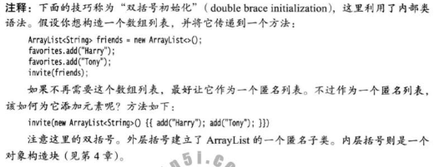



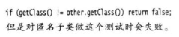

静态方法没有this指针，由于this表示的是调用这个方法的对象，而静态方法属于类，用类名访问，所以没有this指针。静态方法只能访问静态成员。

静态内部类

当使用内部类只是为了把类隐藏，而不需要引用外围类对象。就可以把内部类声明为static，以取消产生的引用。

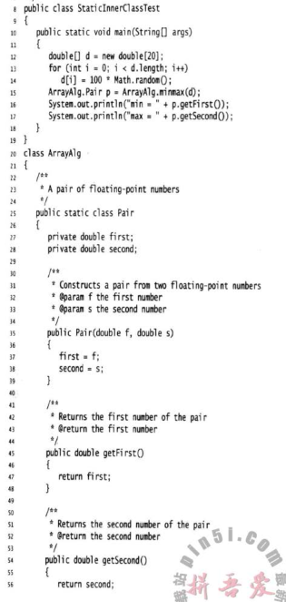

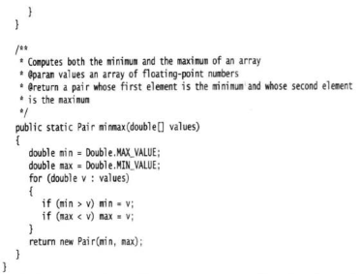

Pair就是静态内部类

只有内部类可以声明为static，由于此例中，内部类的对象是在静态方法中构造，所以必须使用静态内部类。

代理

（proxy）,利用代理可以在运行时创建一个实现了一组给定接口的新类。只有在编译时无法确定需要实现哪个接口时才有必要使用。

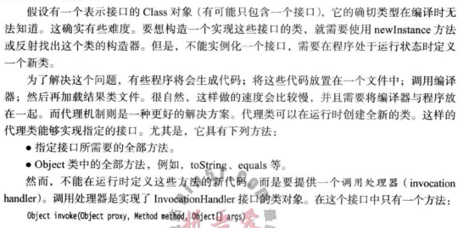

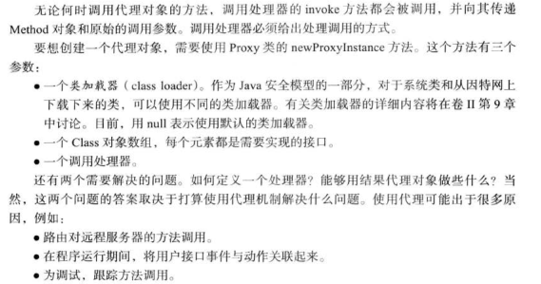

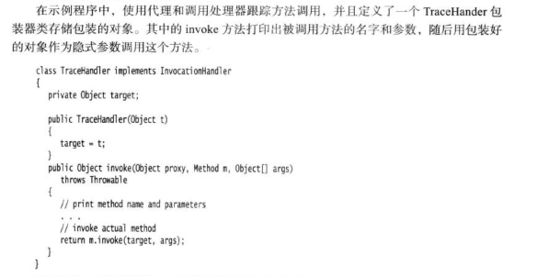

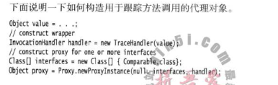

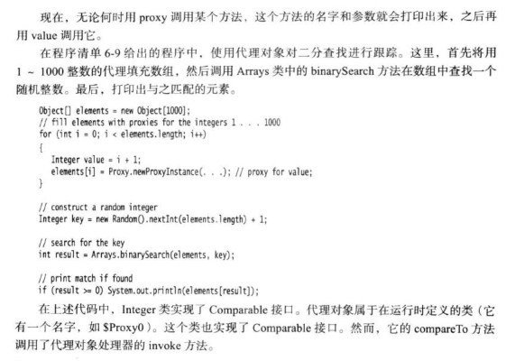

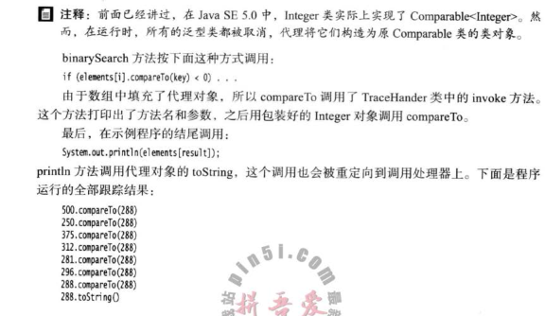

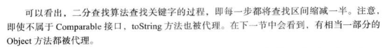

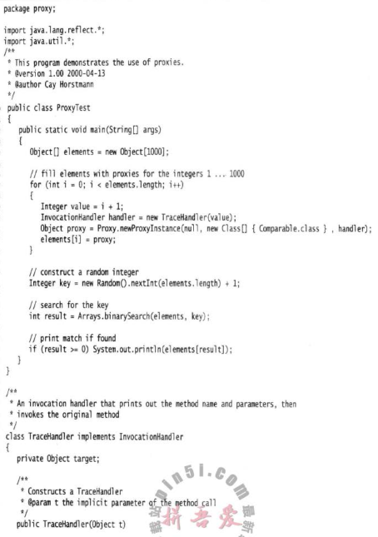

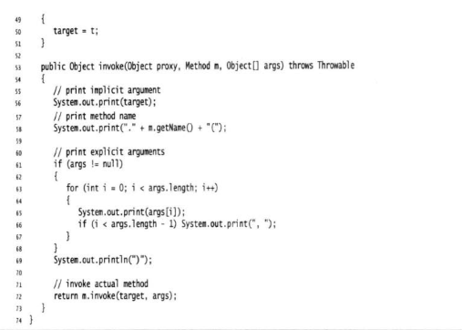

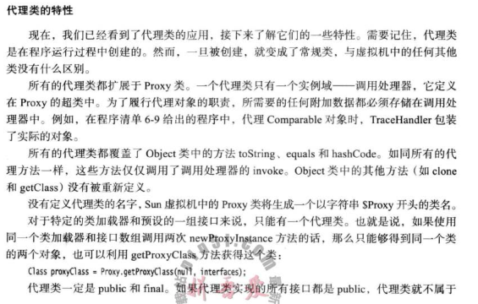

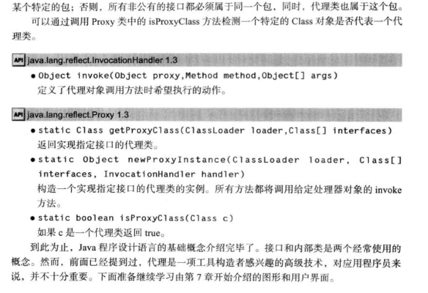

# 第八章事件处理

Java将事件的相关信息封装在一个事件对象（event object）里。

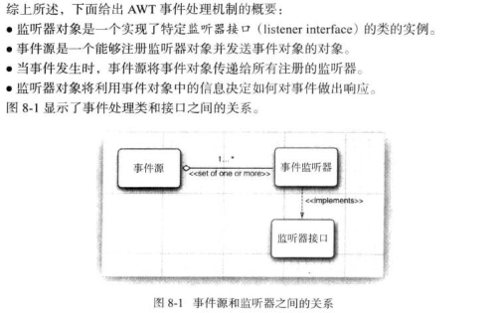

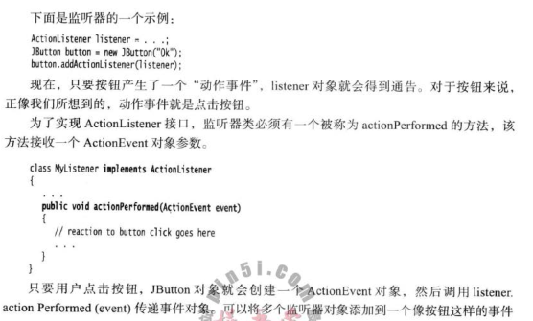

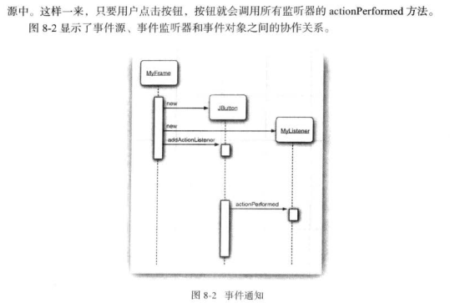

****建议使用内部类,不建议让容器实现ActionListener接口。****

# ****第十一章异常、断言、日志和调试****

处理错误

用户期望在出错时，程序应该



程序可能出现的错误

1用户输入错误

2设备错误

3物理限制：磁盘满

4代码错误

异常分类

异常都是派生与Throwable类的实例。

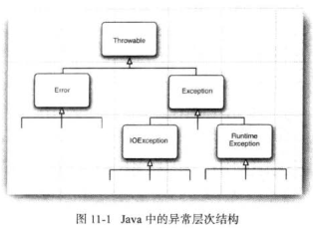

Error类层次结果描述了java运行时系统内部错误和资源耗尽错误。程序不应抛出这样类型的对象。

Exception层次结构。分为一个RuntimeEcption（由于程序本身的问题）、一个IOException（程序本身没有问题）、

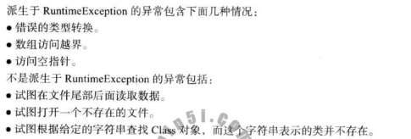

出现RuntimeEcption就一定是你的问题。

Java将派剩余Error类或RuntimeEcption类的所有异常称为未检查异常（unchecked）异常，所有其他异常称为已检查异常（checked）

声明已检查异常